**Alunos:** Vitor Antenor Pedro, Willian Liberado de Castro

**Trabalho Final**

**Diagrama de implantação:**

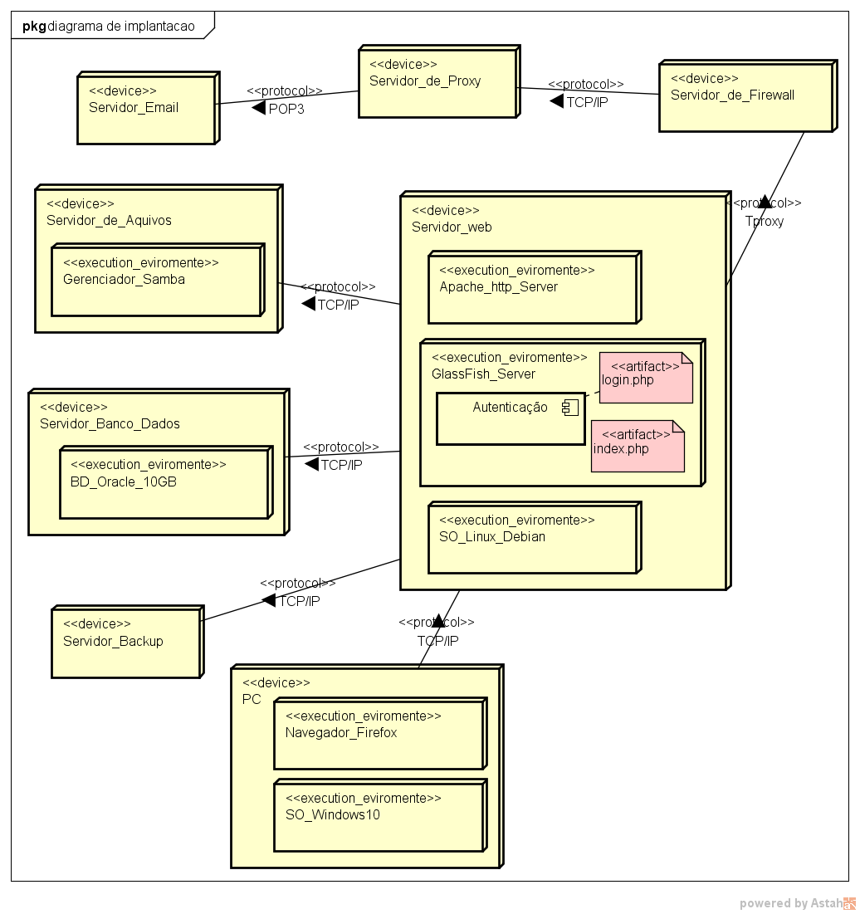

**Protótipo:**

Login Page Cadastro Page

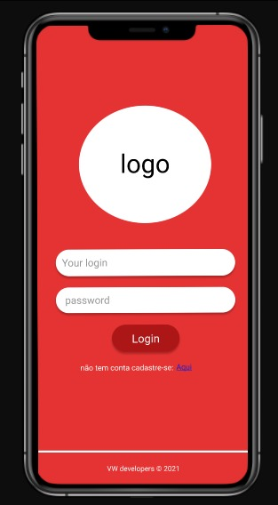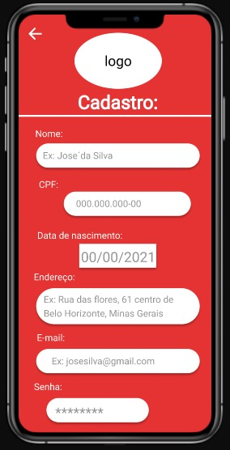

Home Page Planos Page

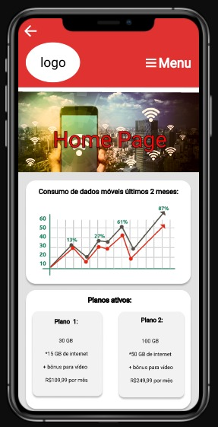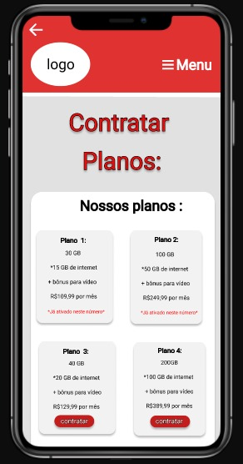

**Sprints:**

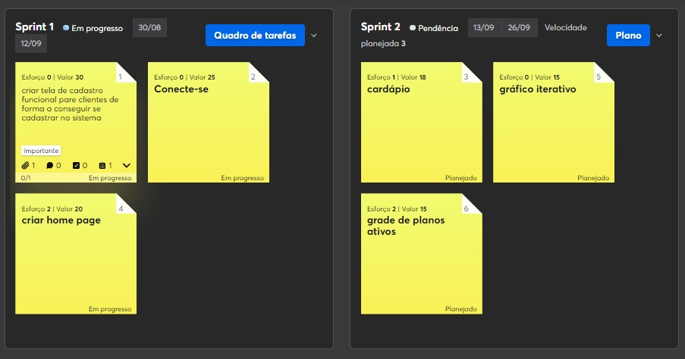

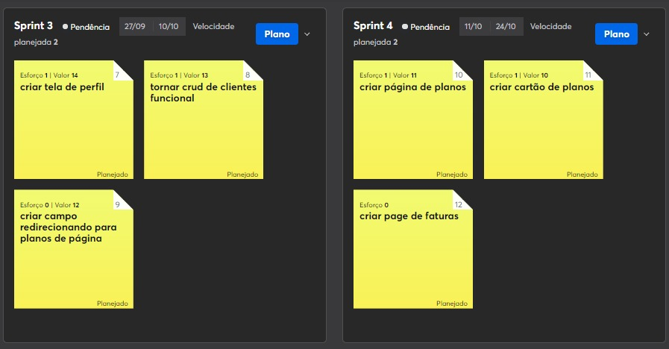

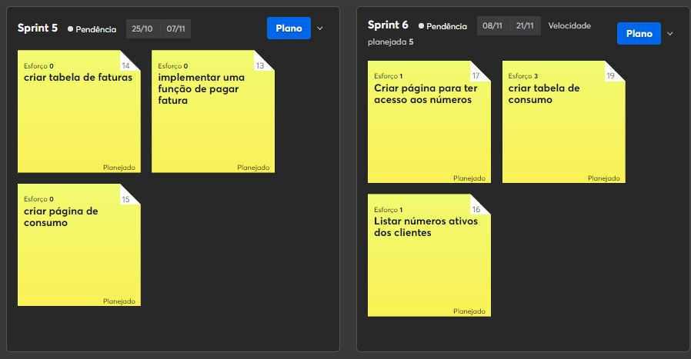

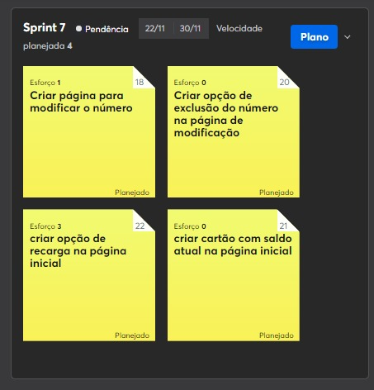

**OBS:** Lembrando que o link do figma para ver o protótipo de forma mais funcional está no “README.md” do github e o projeto do IceScrum foi enviado por email para ter uma visualização completa dos *becklogs* e das *sprints*.